**LAPORAN PRAKTIKUM**

**TEKNOLOGI INFORMASI DAN KOMUNIKASI**

**KELAS ARM 1**

**PROJECT 3**



Disusun Oleh :

1. Naufal Adi Chandra (19/447121/SV/16840)
2. Hanif Nur Hidayat (19/447117/SV/16836)
3. Agung Budi Widayanto (19/441189/SV/16541)
4. Rafi Putra Arma (19/441206/SV/16558)

**DEPARTEMEN TEKNIK MESIN SEKOLAH VOKASI**

**UNIVERSITAS GADJAH MADA**

**YOGYAKARTA**

**2021**

**Project Besar Teknologi Informasi dan Komunikasi**

Software yang digunakan

* Visual Studio Code
* Python
* Kodular

1. Visual Studio Code

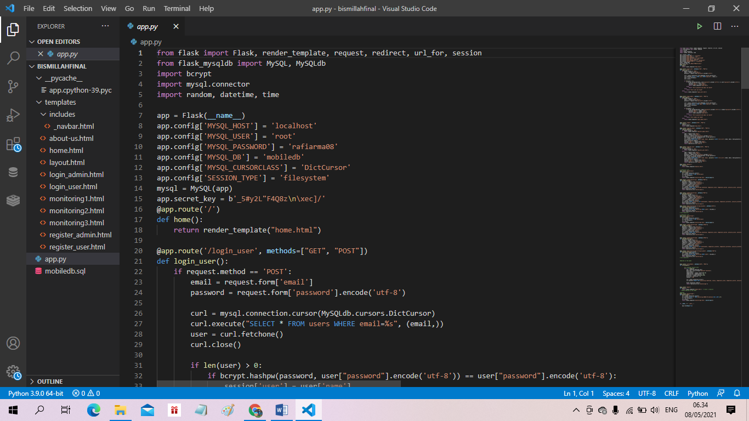

Visual Code

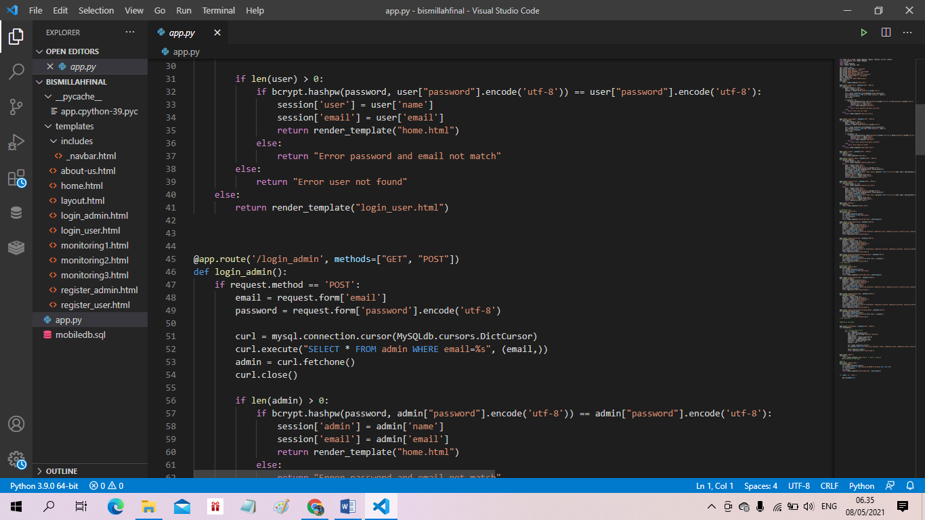

Visual Code

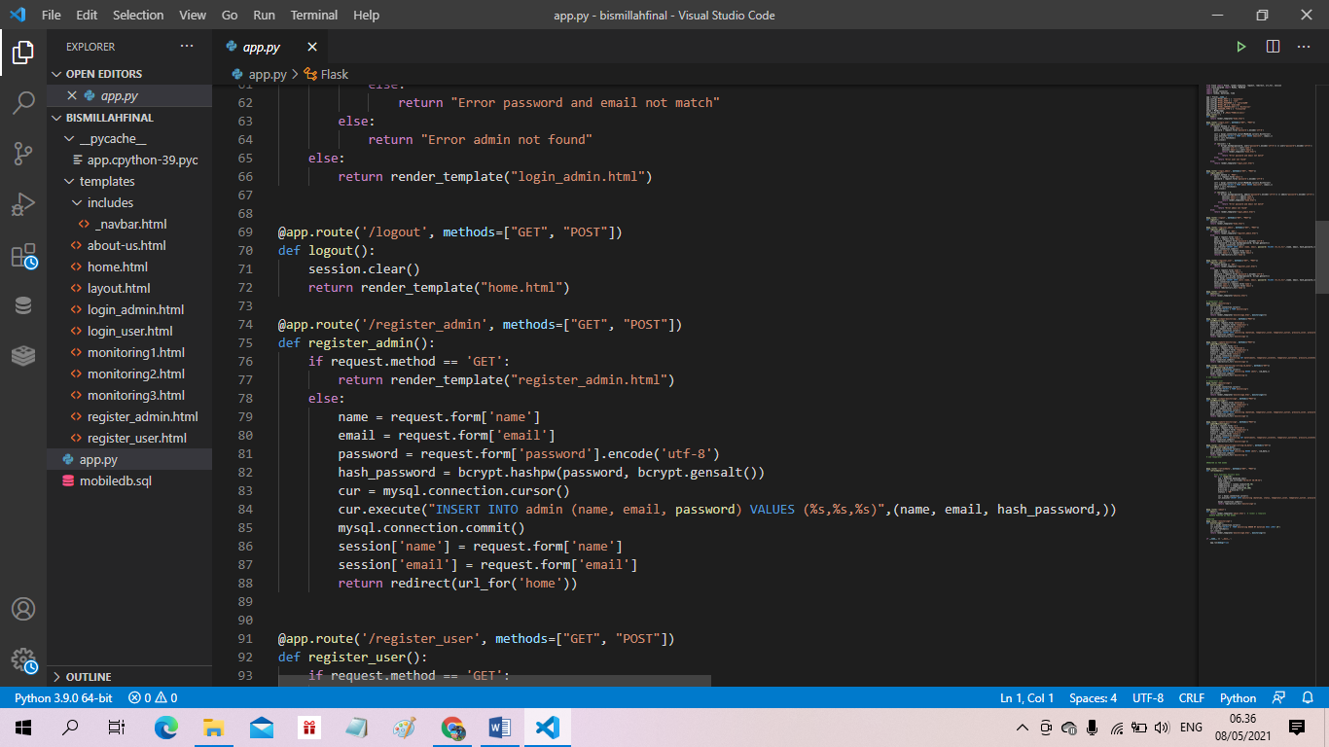

Visual Code

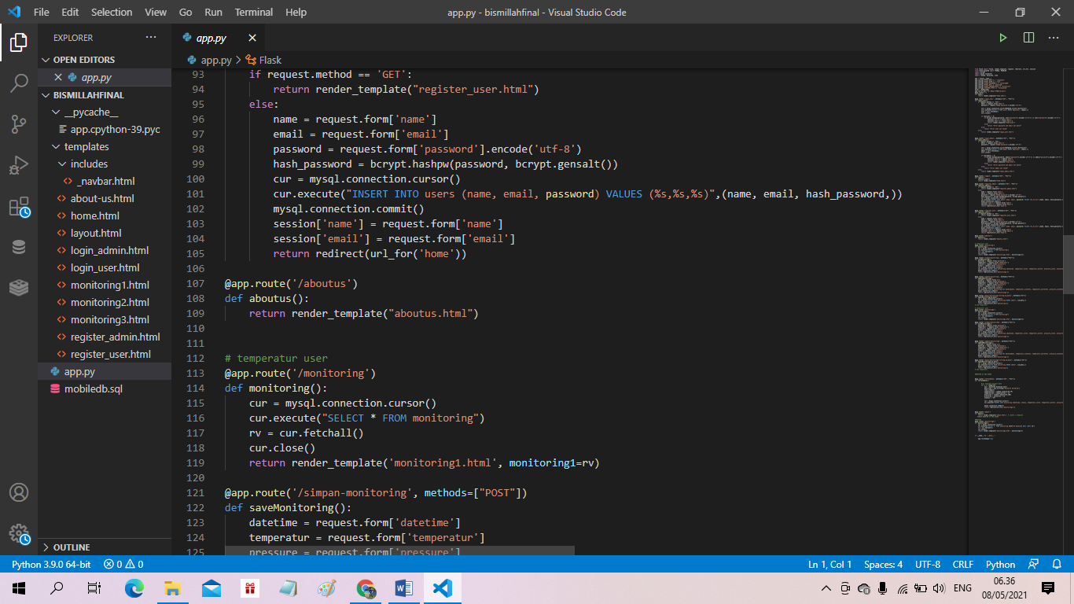

Visual Code

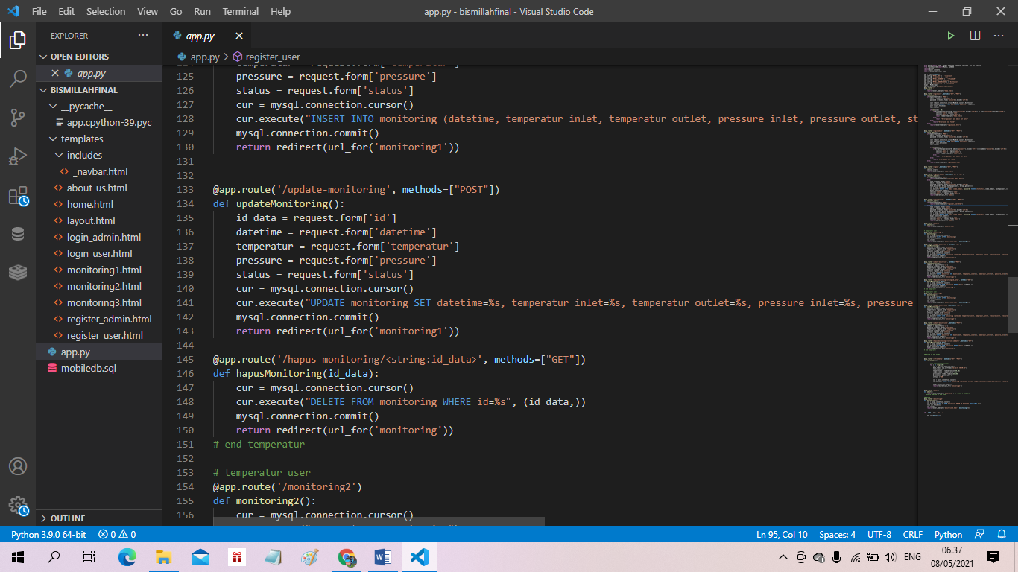

Visual Code

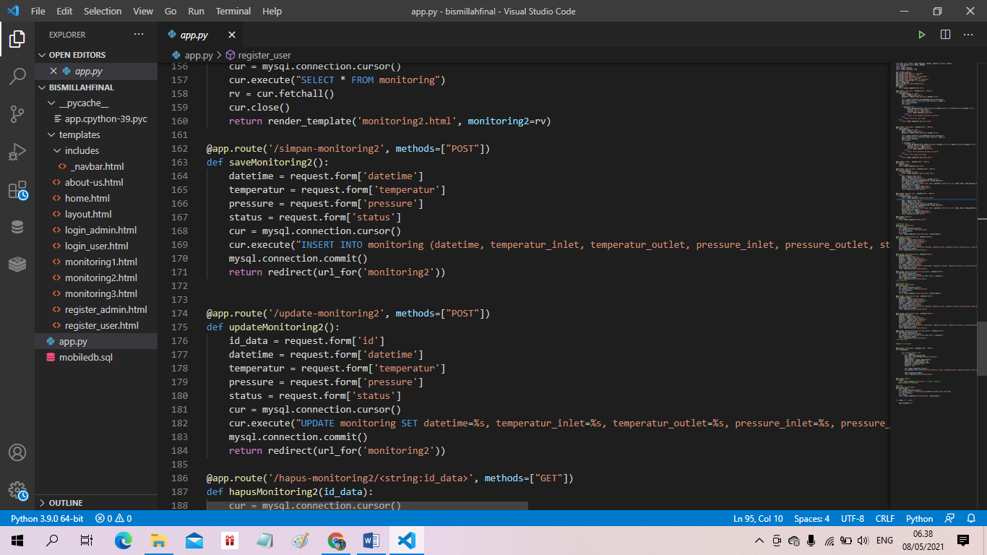

Visual Code

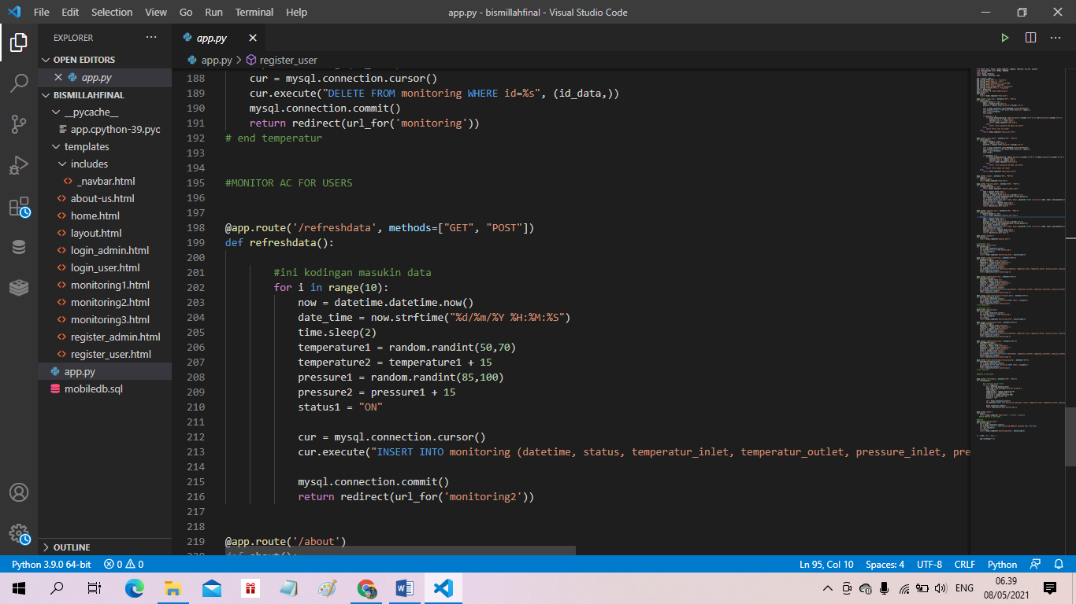

Visual Code

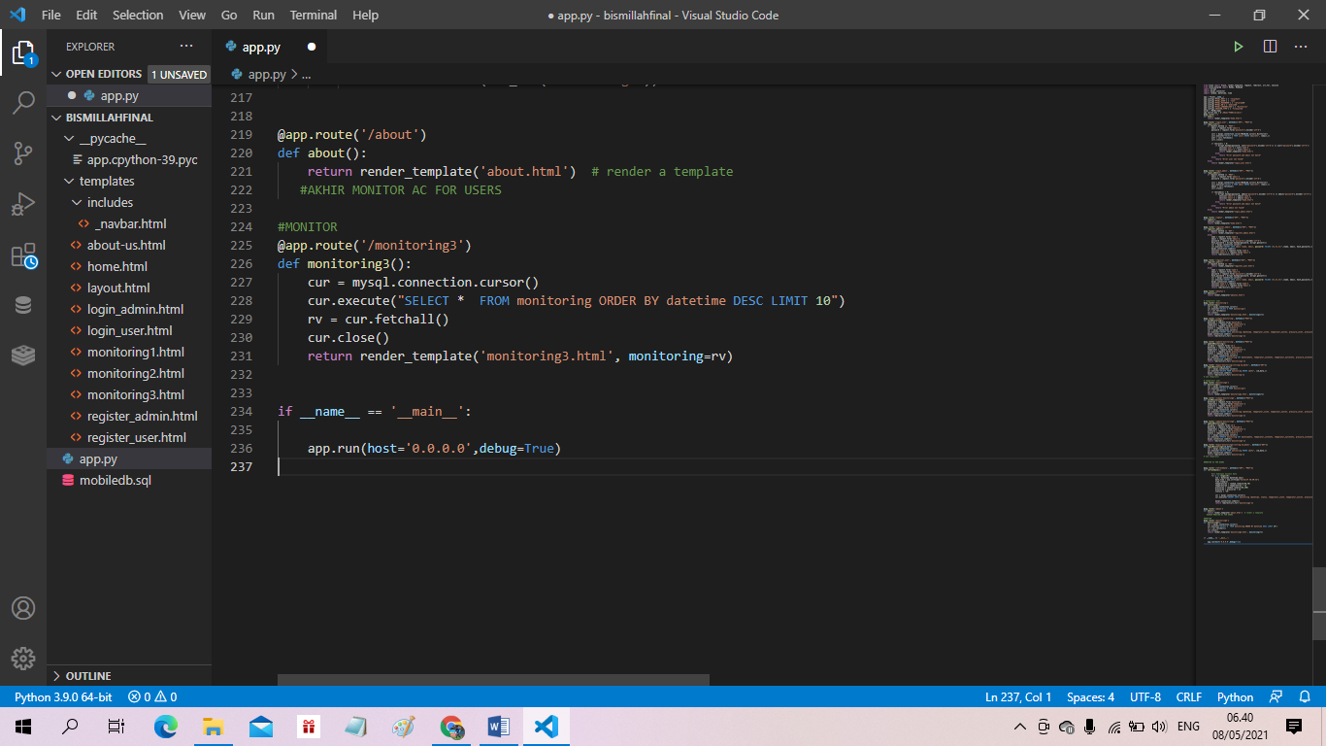

Visual Code

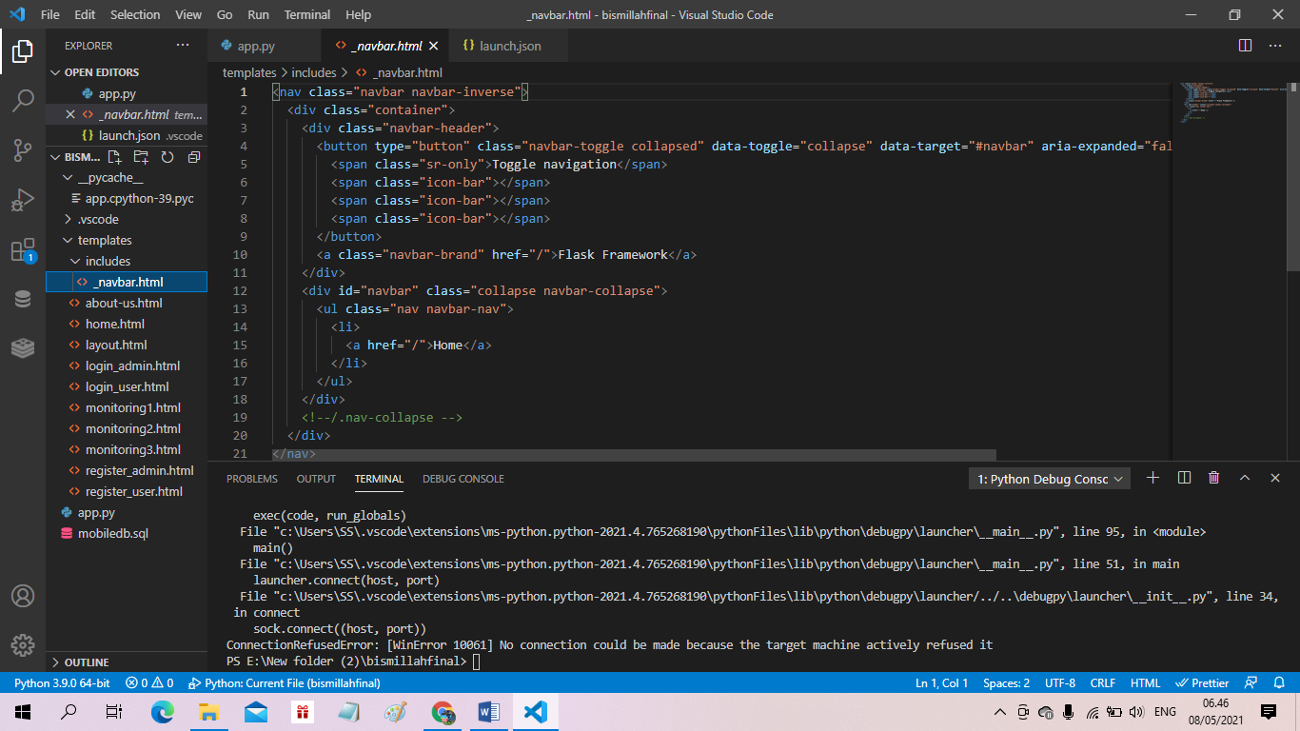

Visual Code Navbar.html

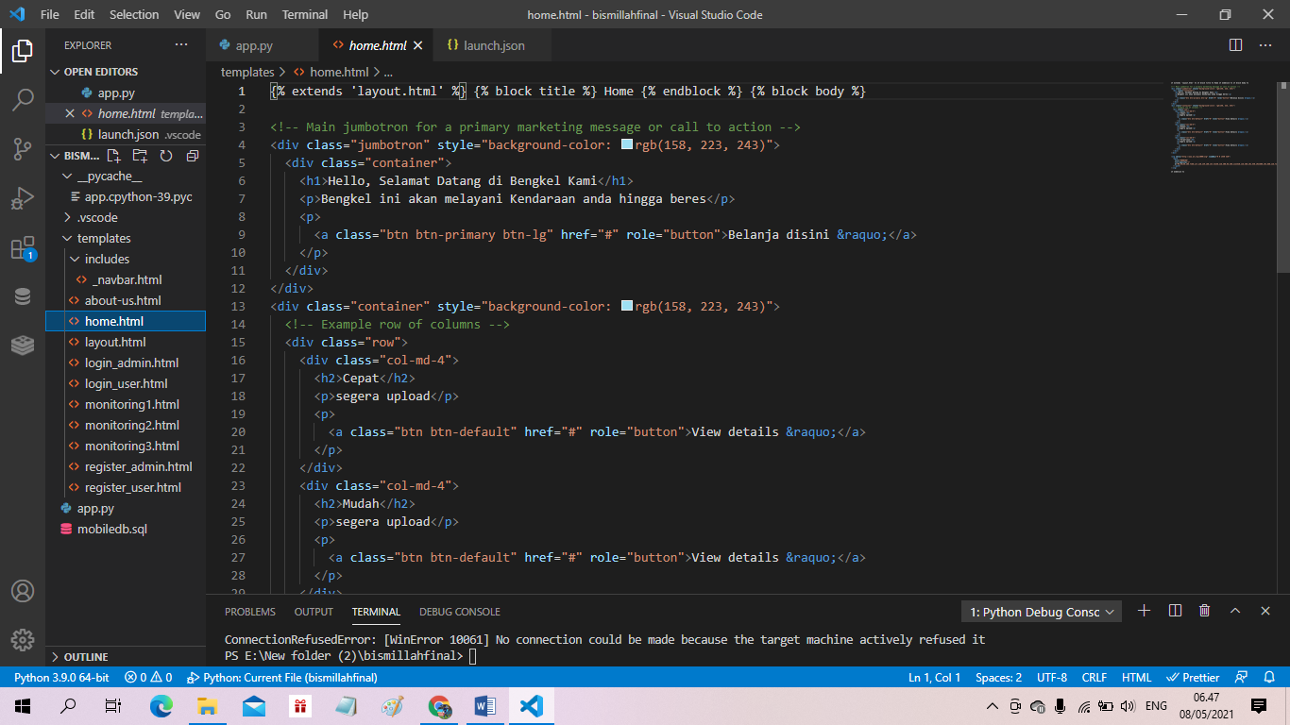

Visual Code home.html

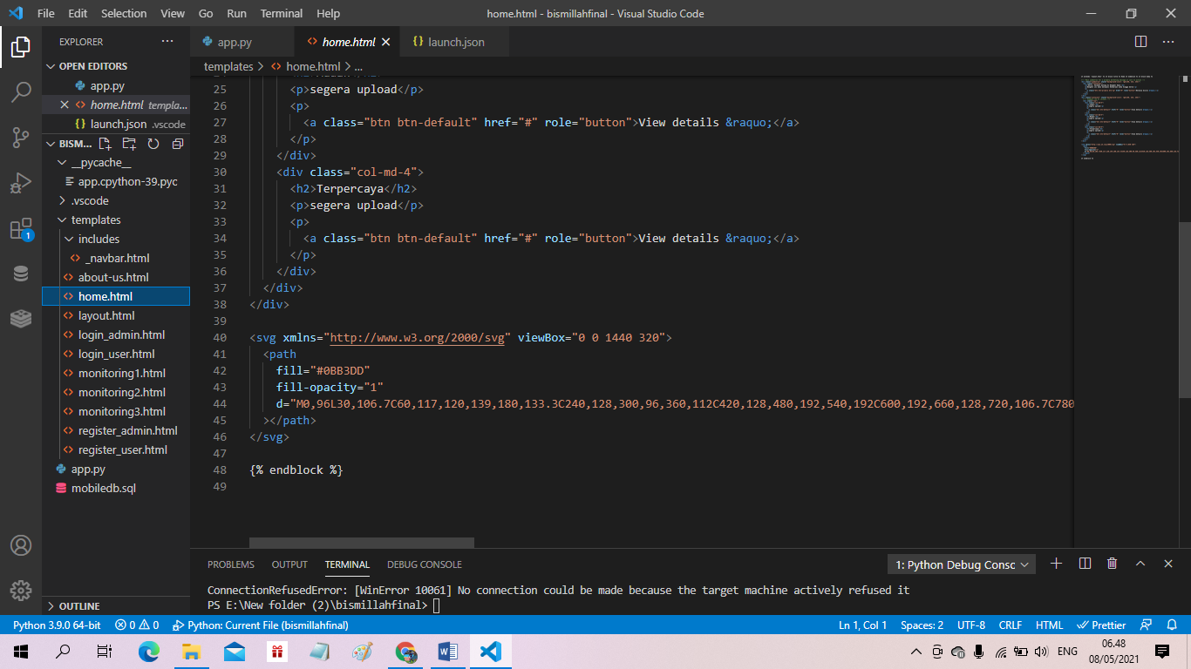

Visual Code home.html

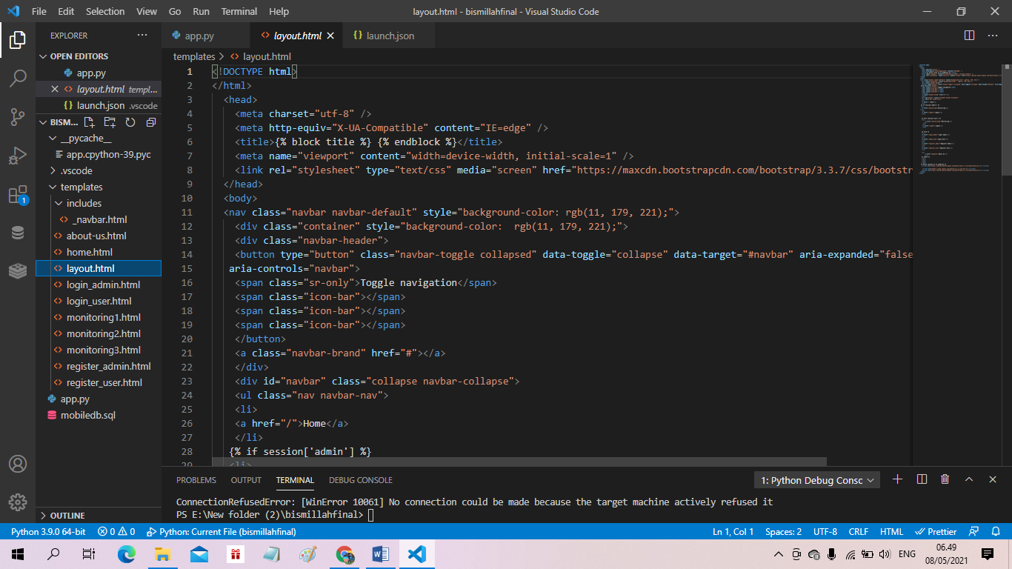

Visual Code layout.html

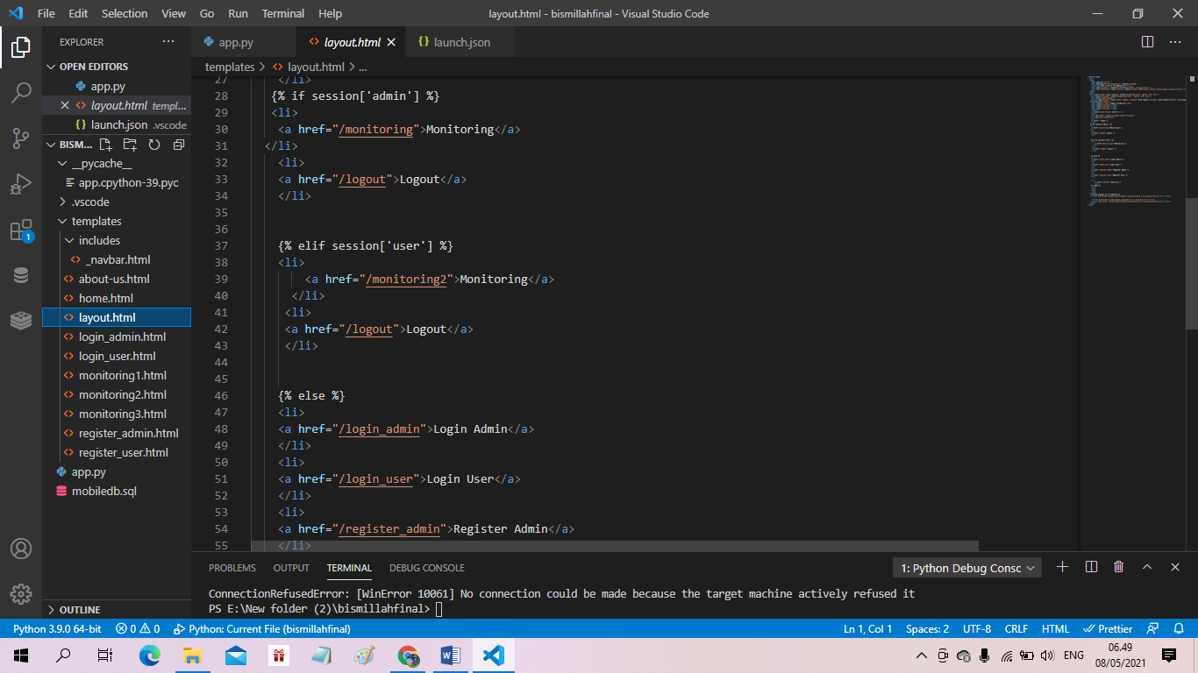

Visual Code layout.html

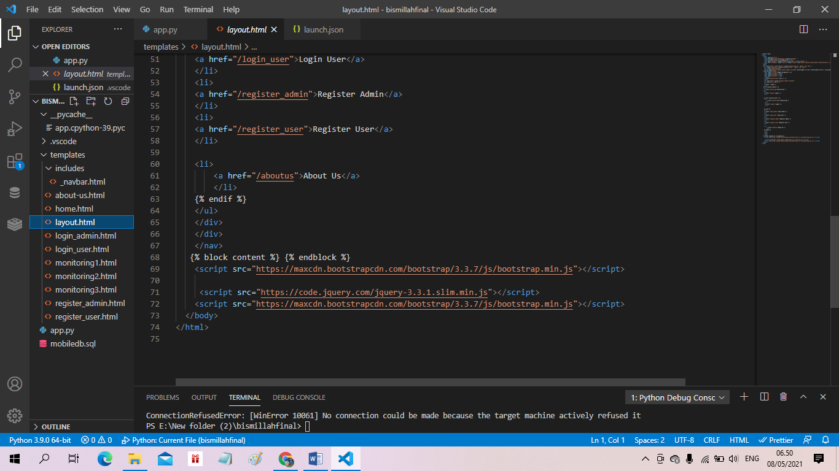

Visual Code layout.html

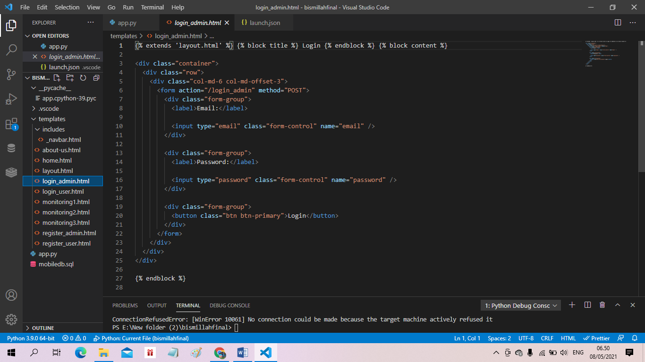

Visual Code login_admin.html

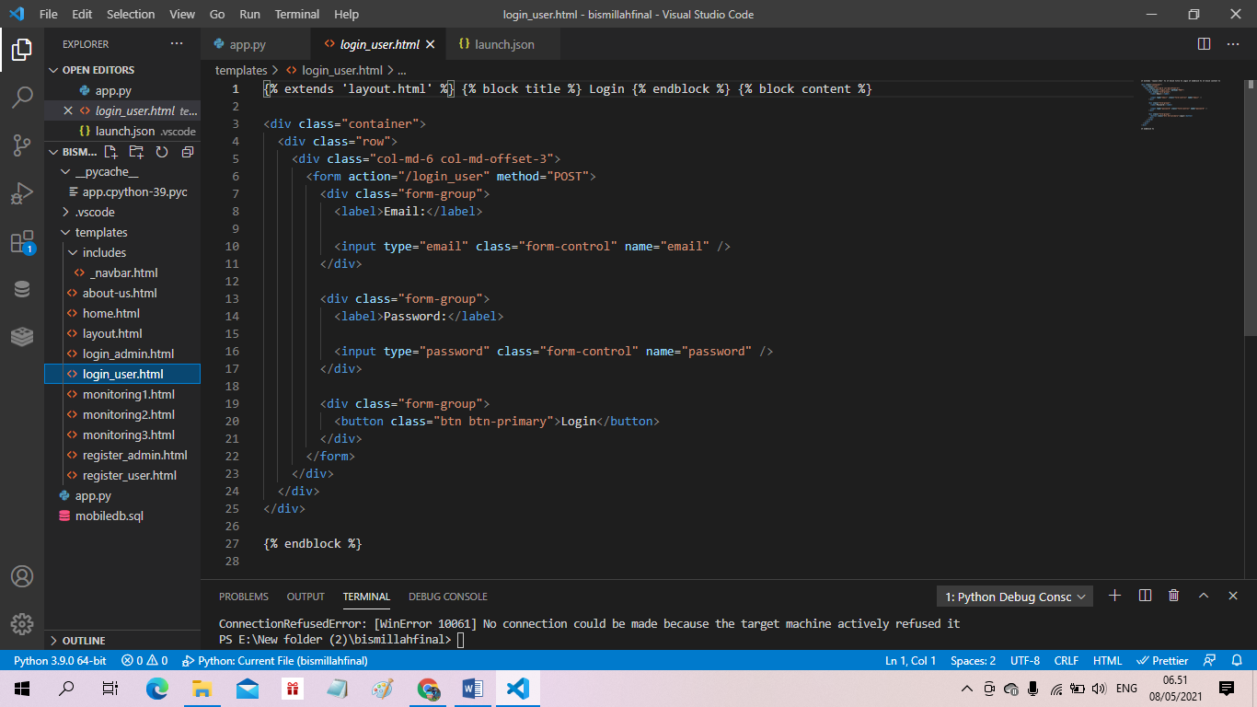

Visual Code login_user.html

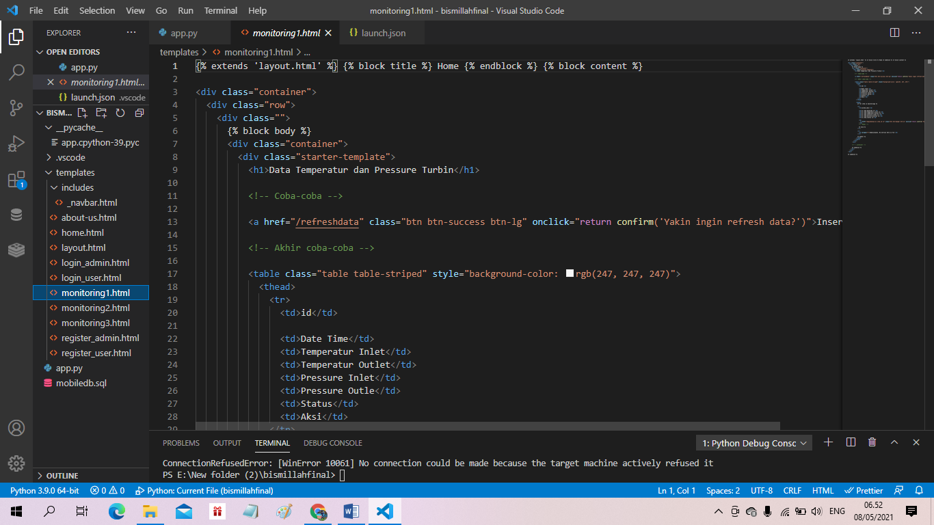

Visual Code monitoring1.html

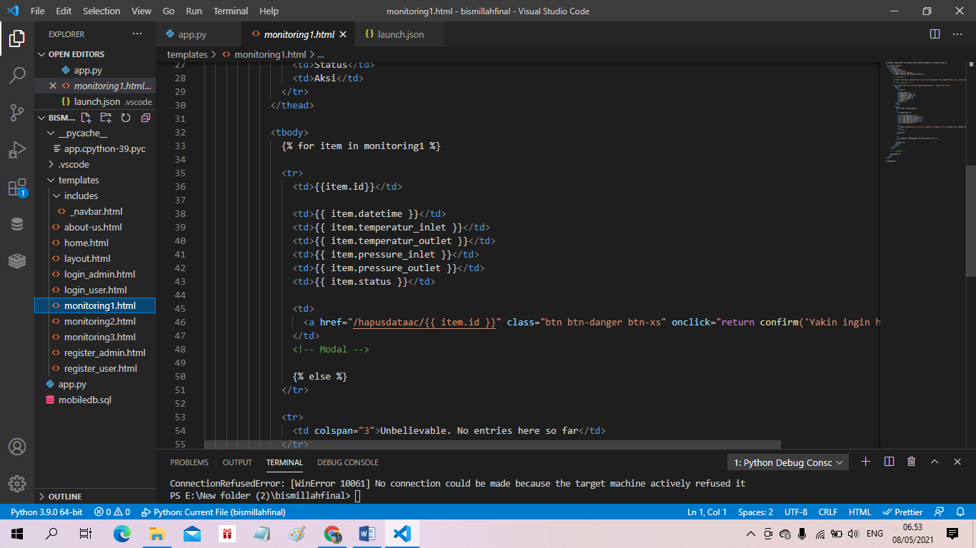

Visual Code monitoring1.html

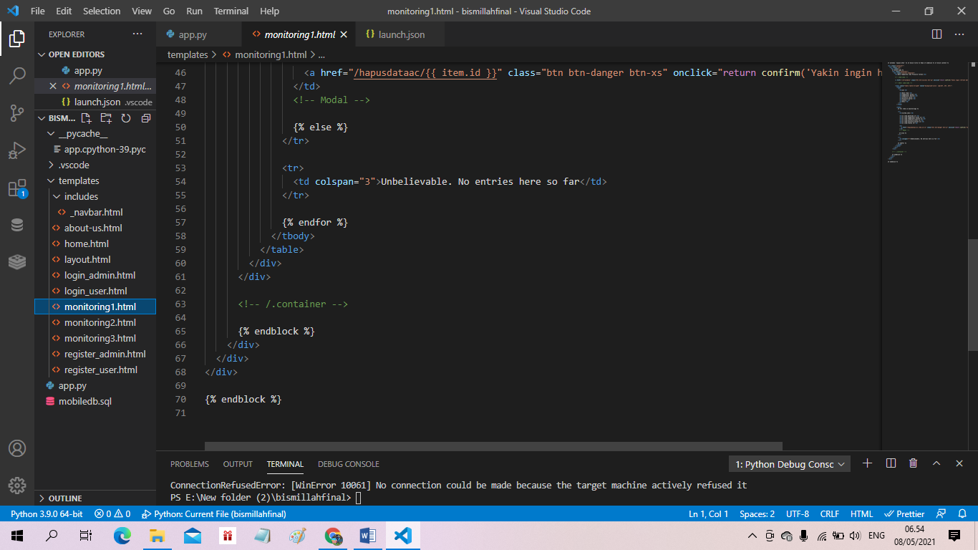

Visual Code monitoring1.html

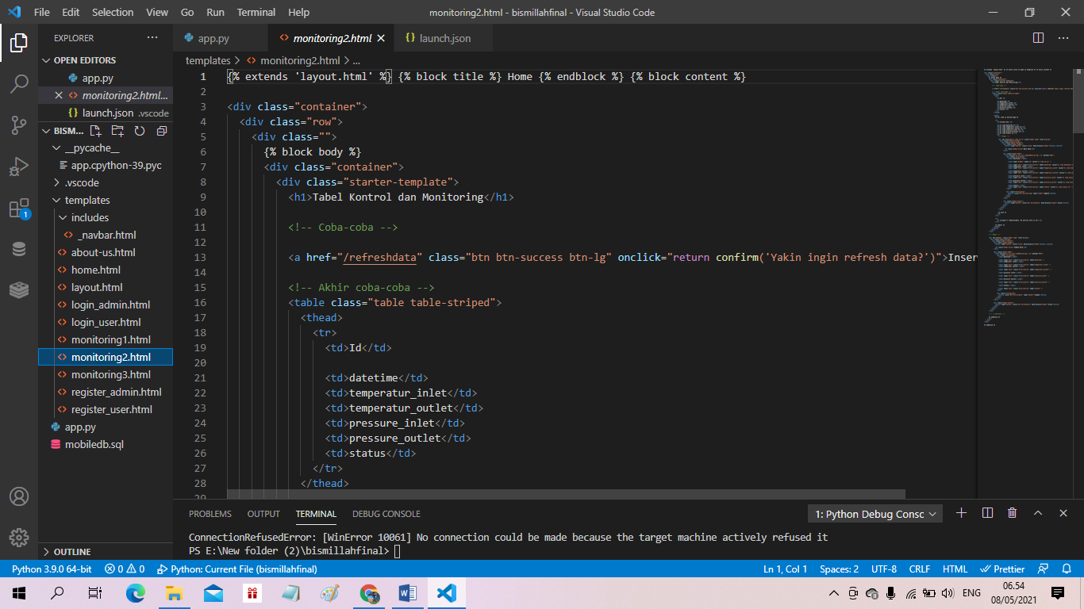

Visual Code monitoring2.html

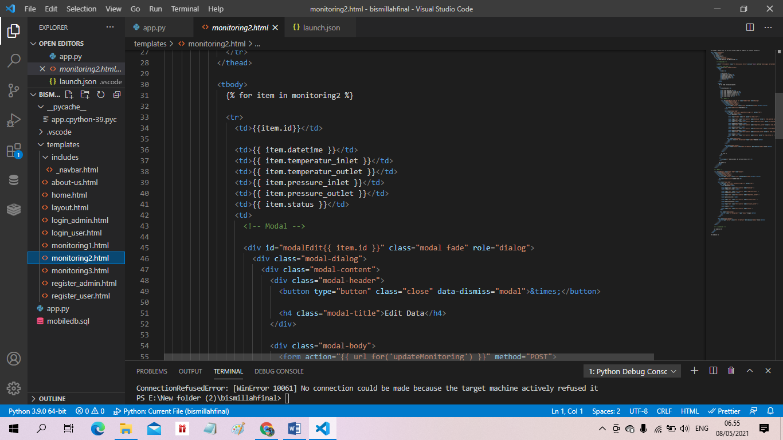

Visual Code monitoring2.html

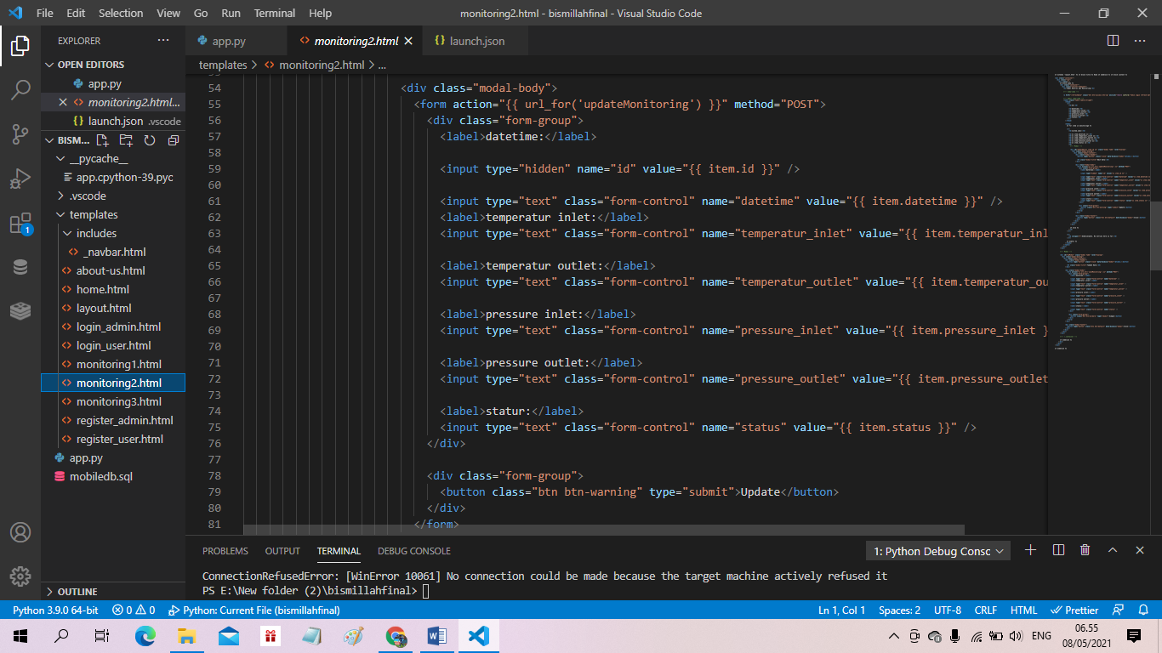

Visual Code monitoring2.html

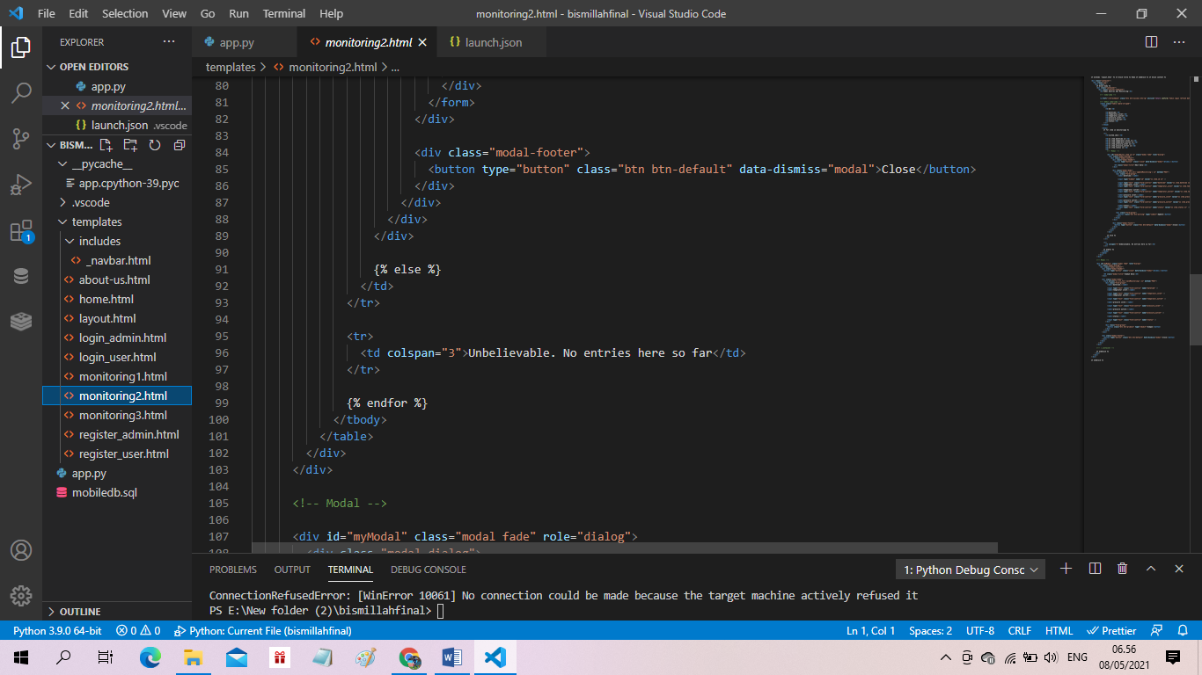

Visual Code monitoring2.html

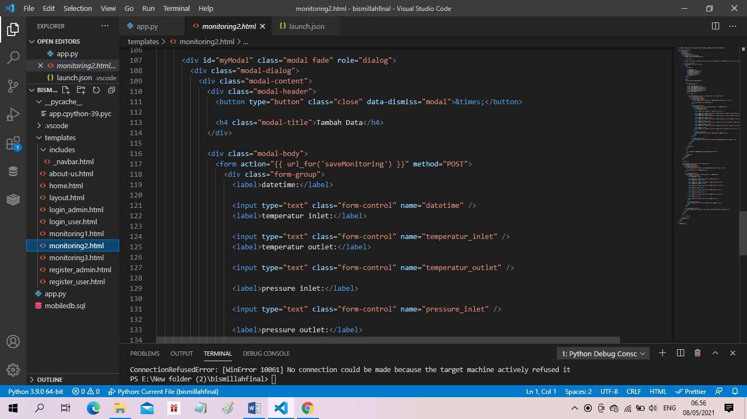

Visual Code monitoring2.html

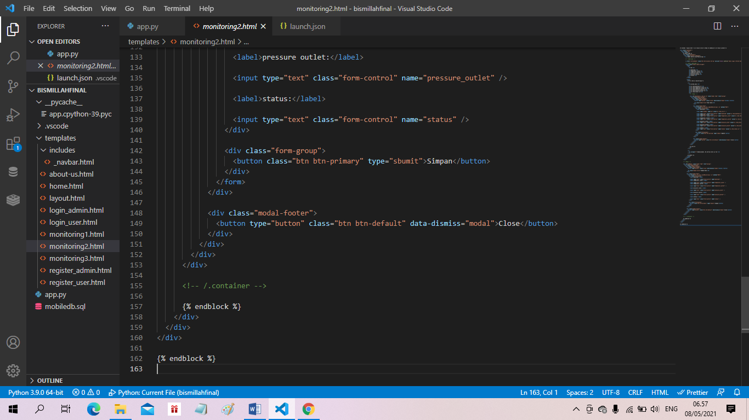

Visual Code monitoring2.html

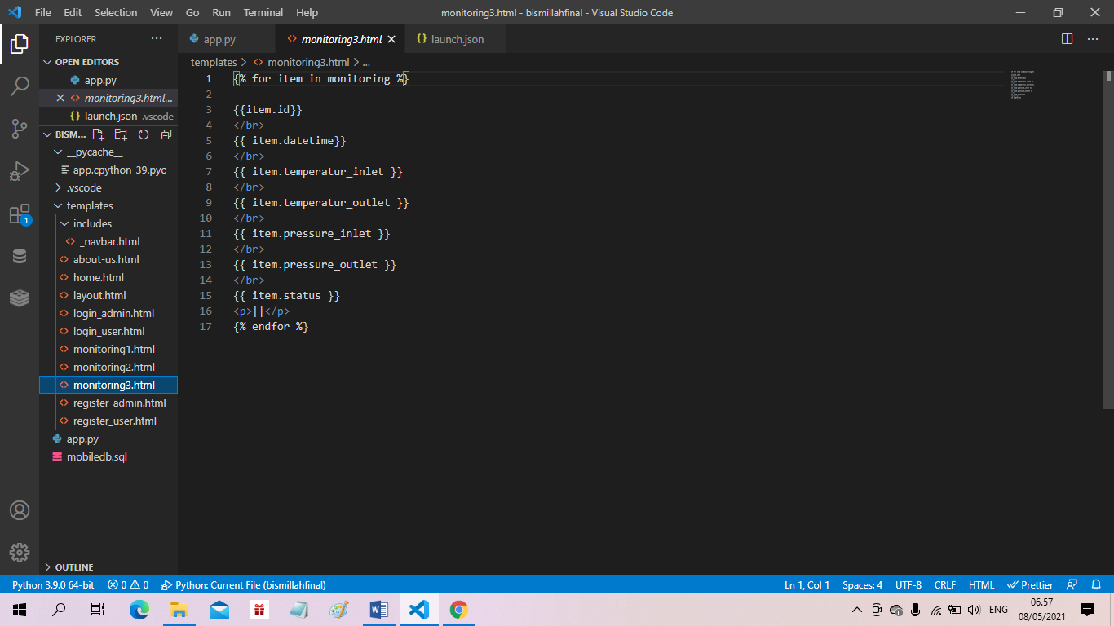

Visual Code monitoring3.html

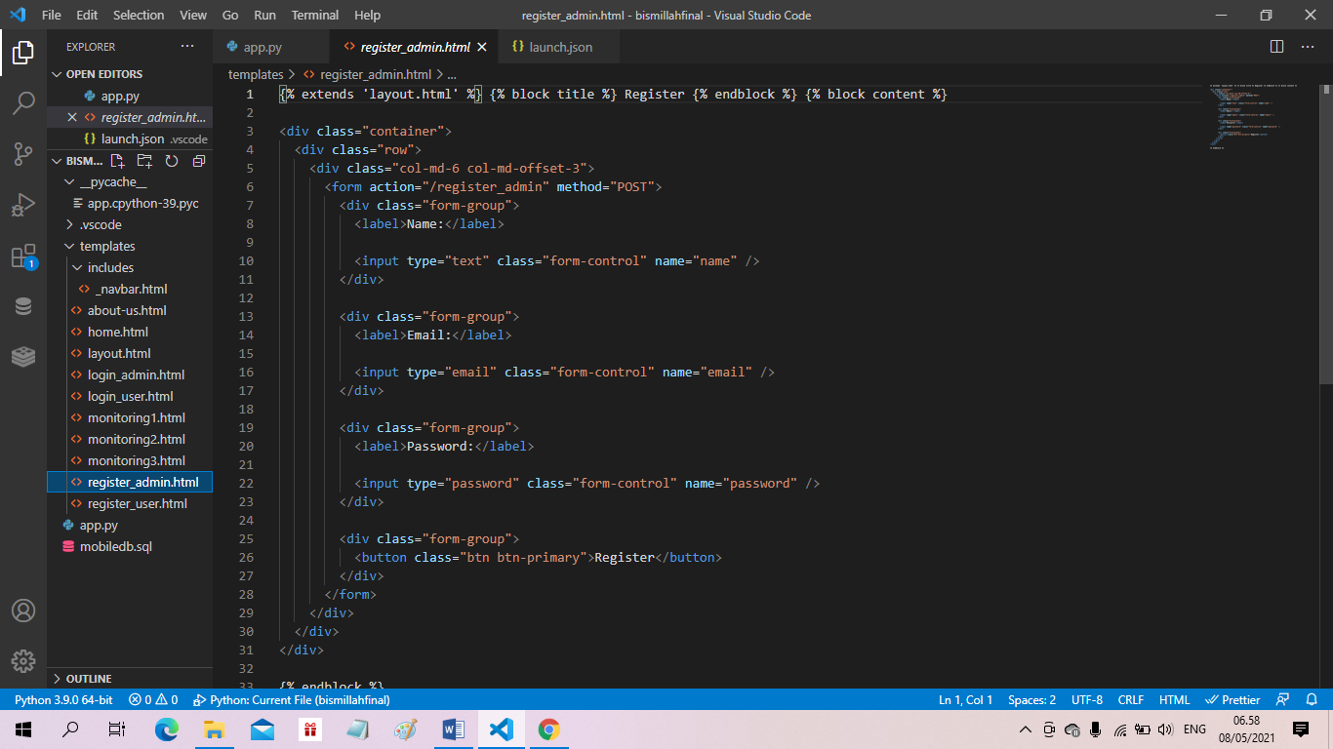

Visual Code register_admin.html

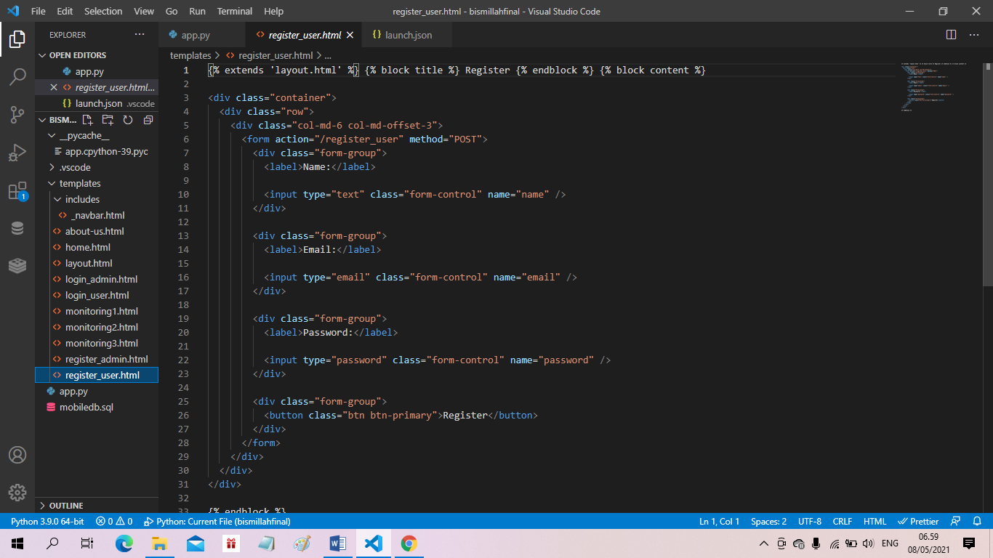

Visual Code register_user.html

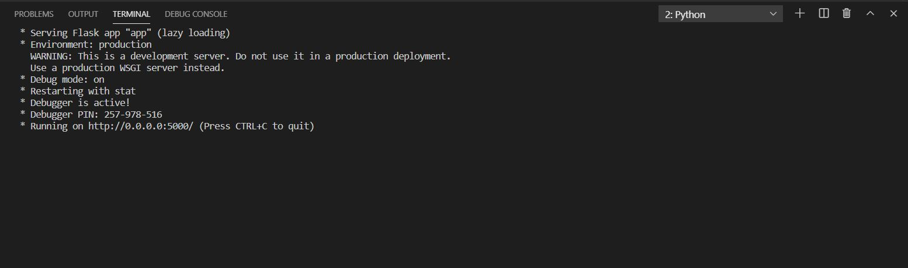

Terminal Visual Code

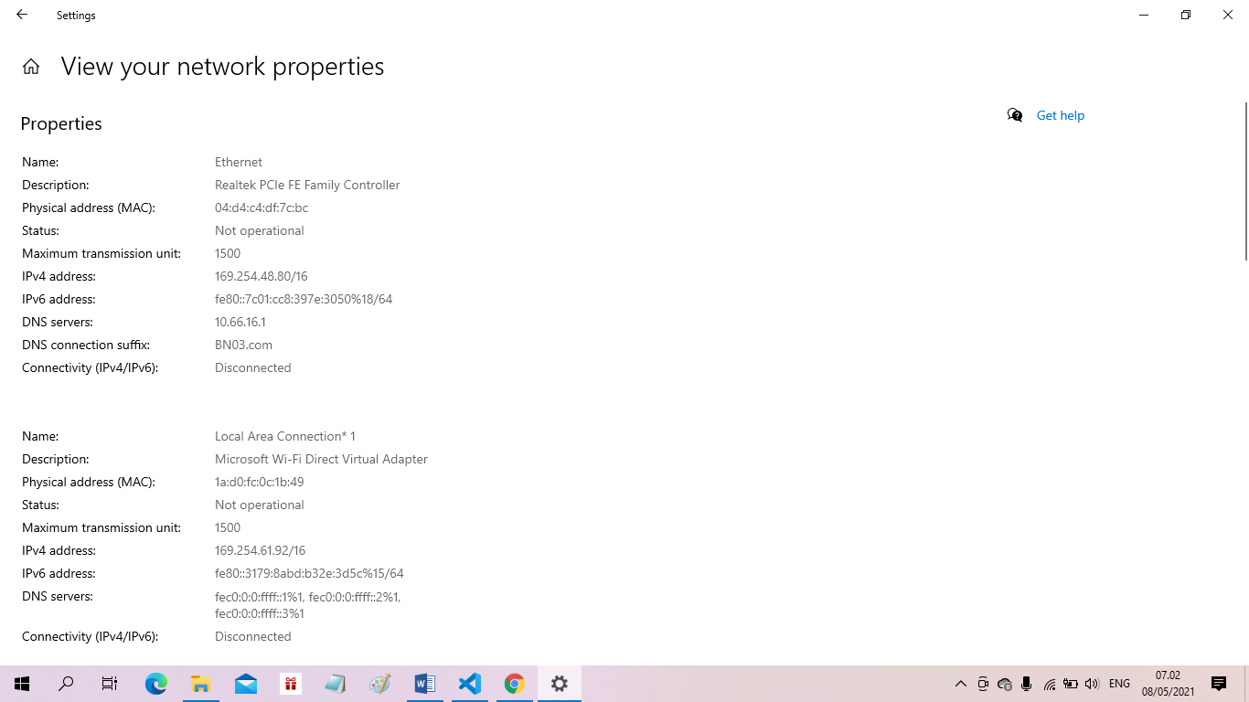

Ip Addres

1. Web Dengan Ip Addres

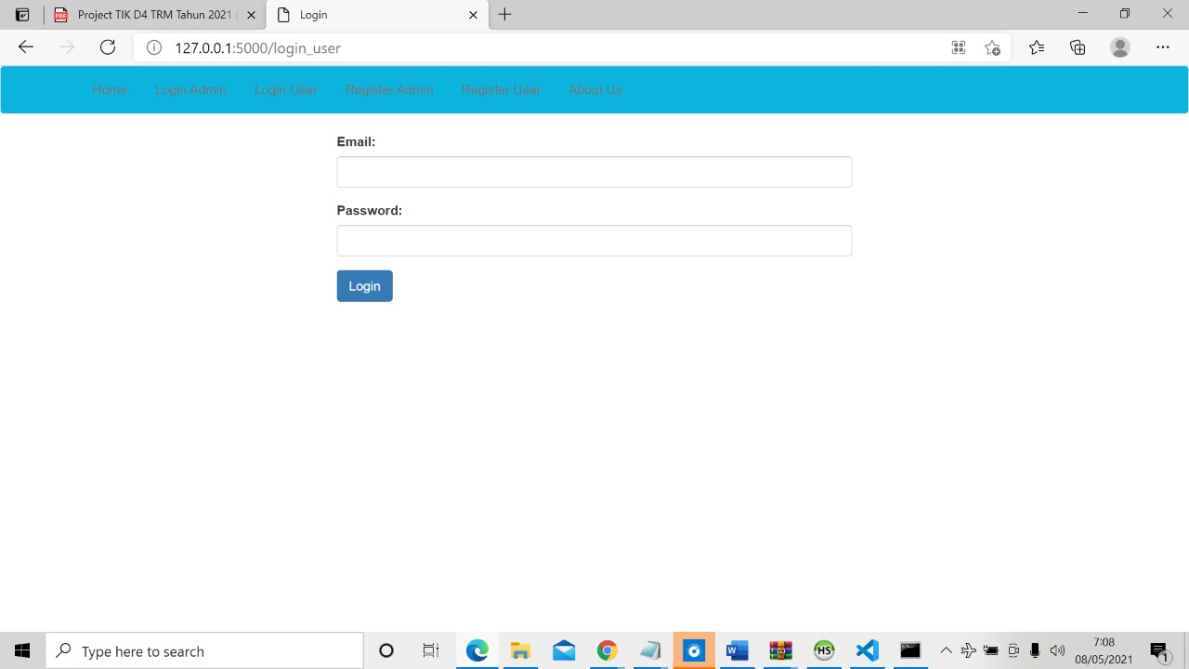

Web Monitoring Login Dengan Ip Addres

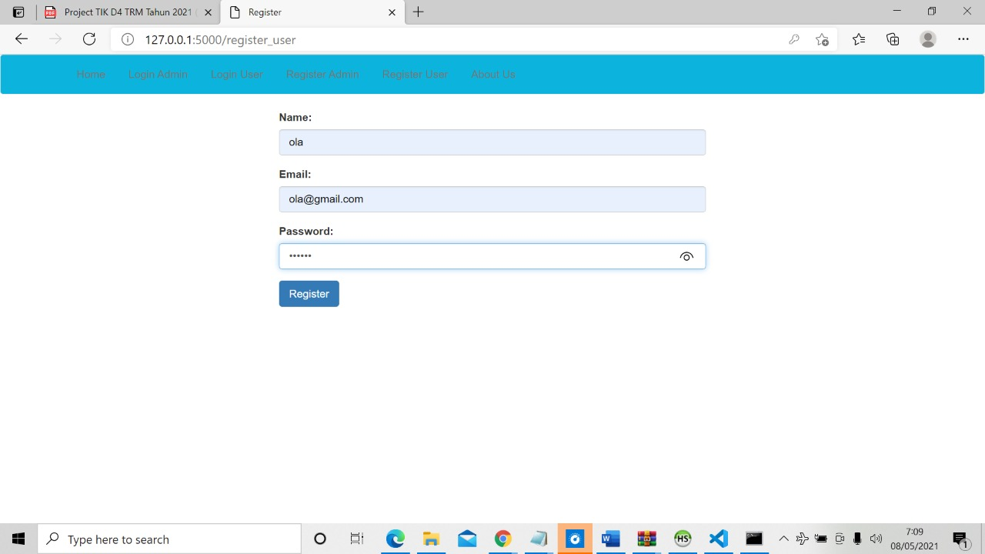

Web Monitoring Register Dengan Ip Addres

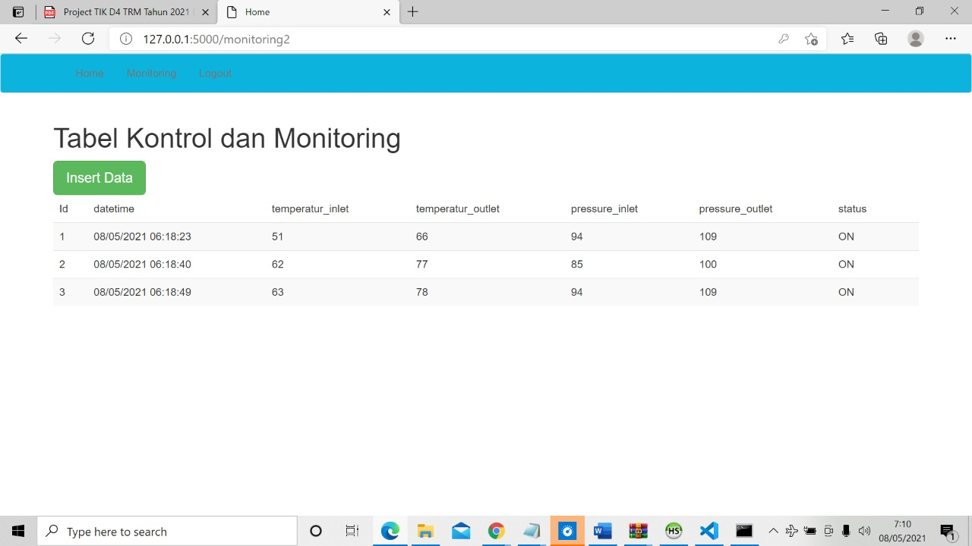

Web Monitoring Data Dengan Ip Addres

1. Kodular

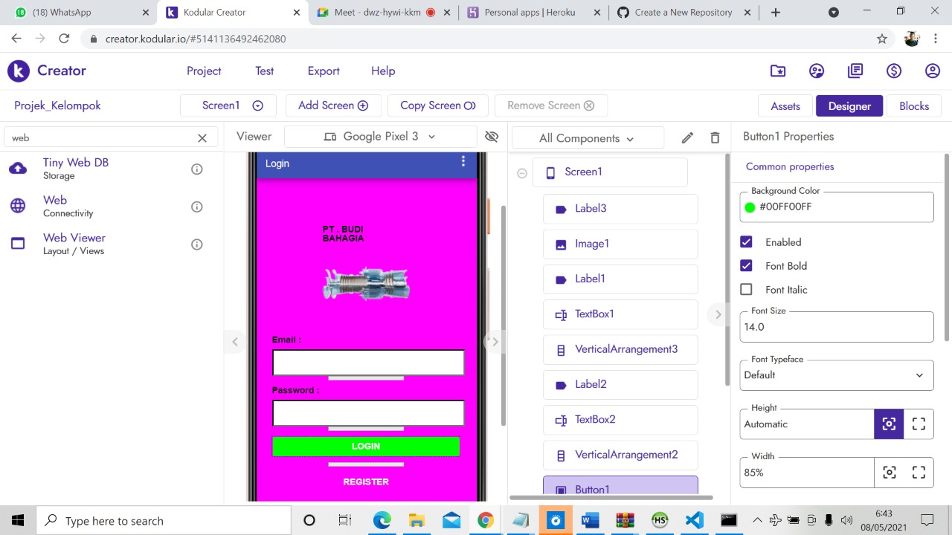

Screen 1

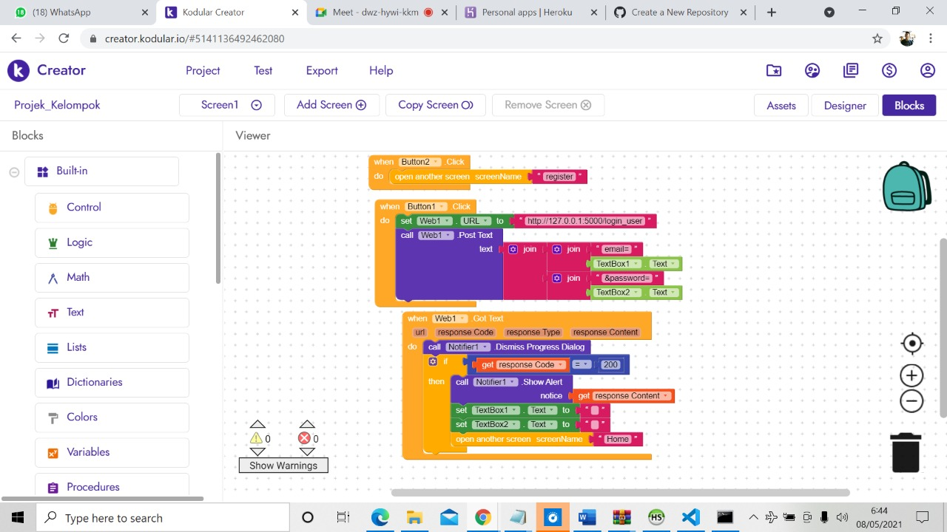

Screen 1

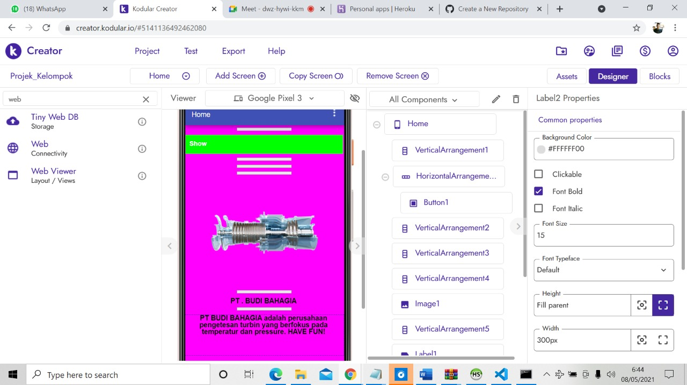

Home

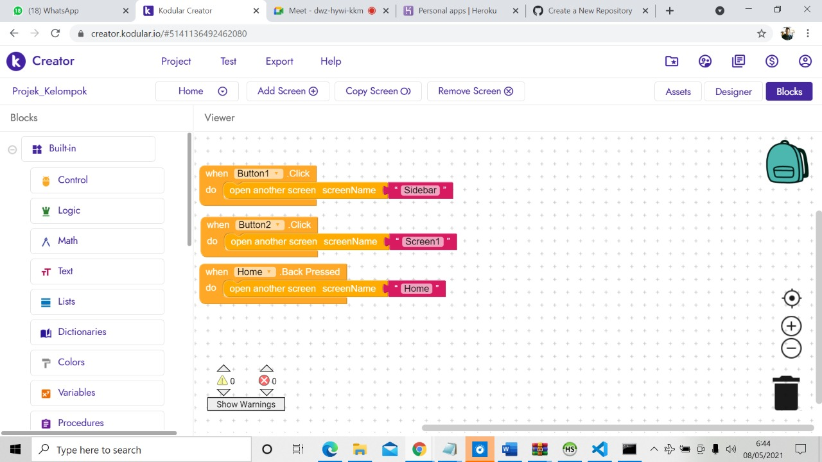

Home

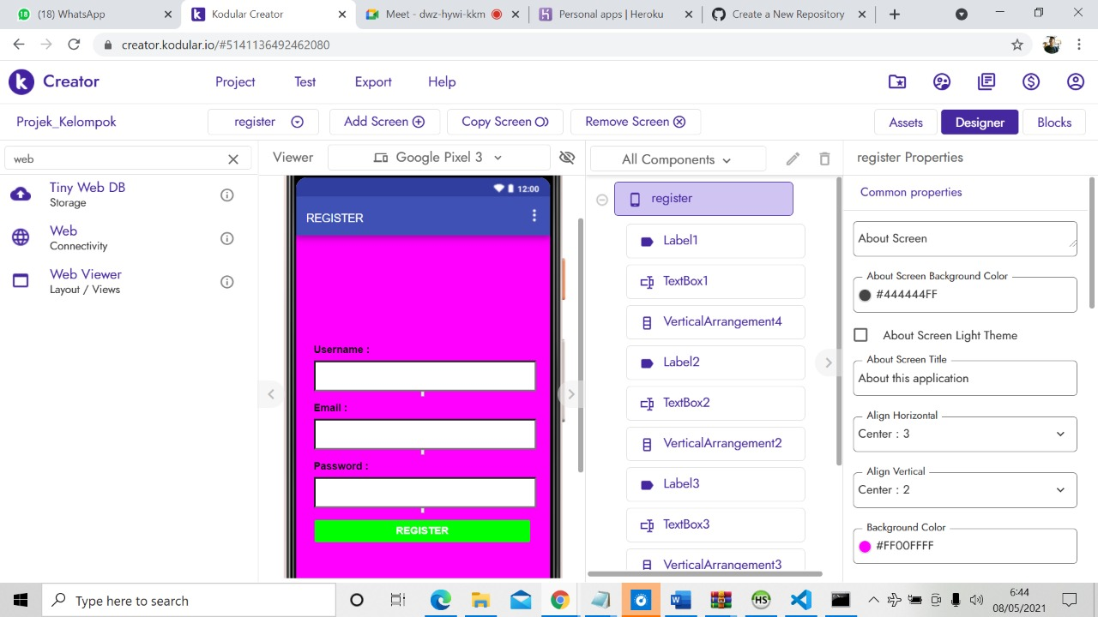

Register

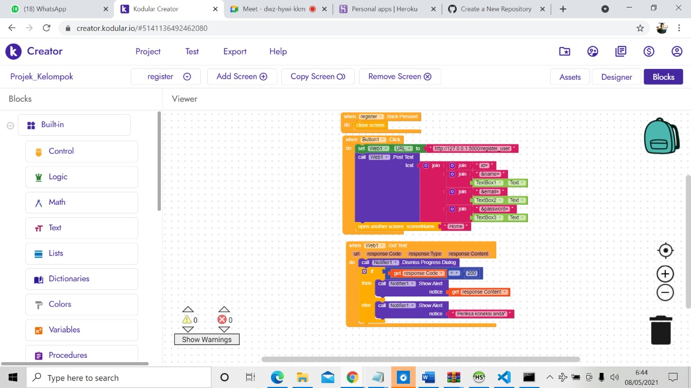

Register

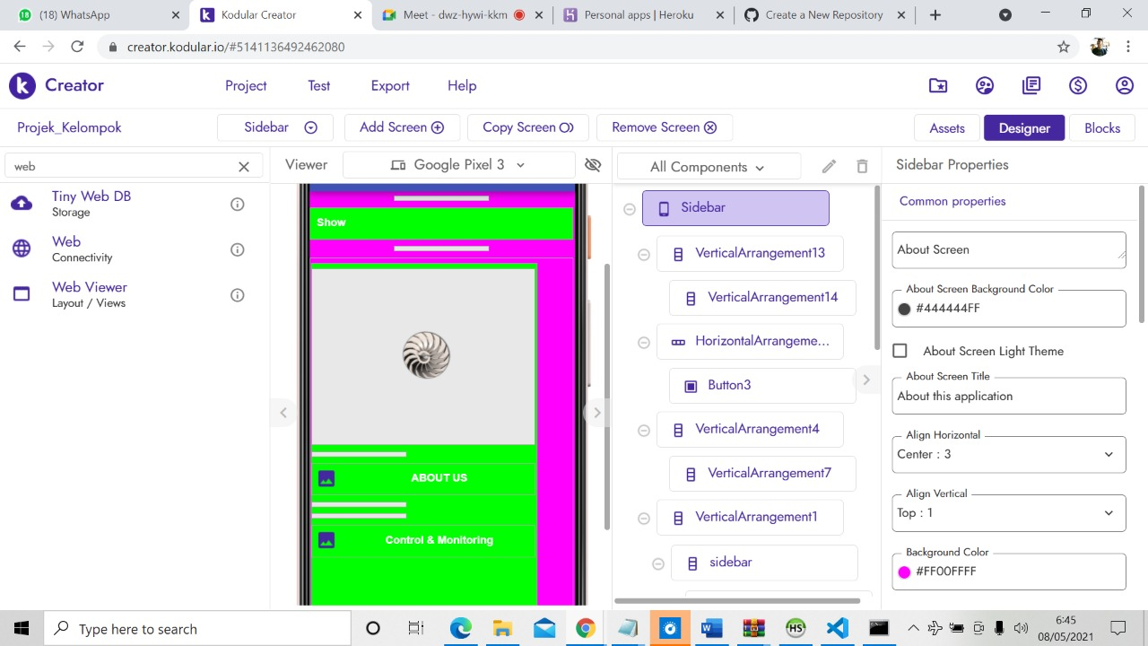

Side bar

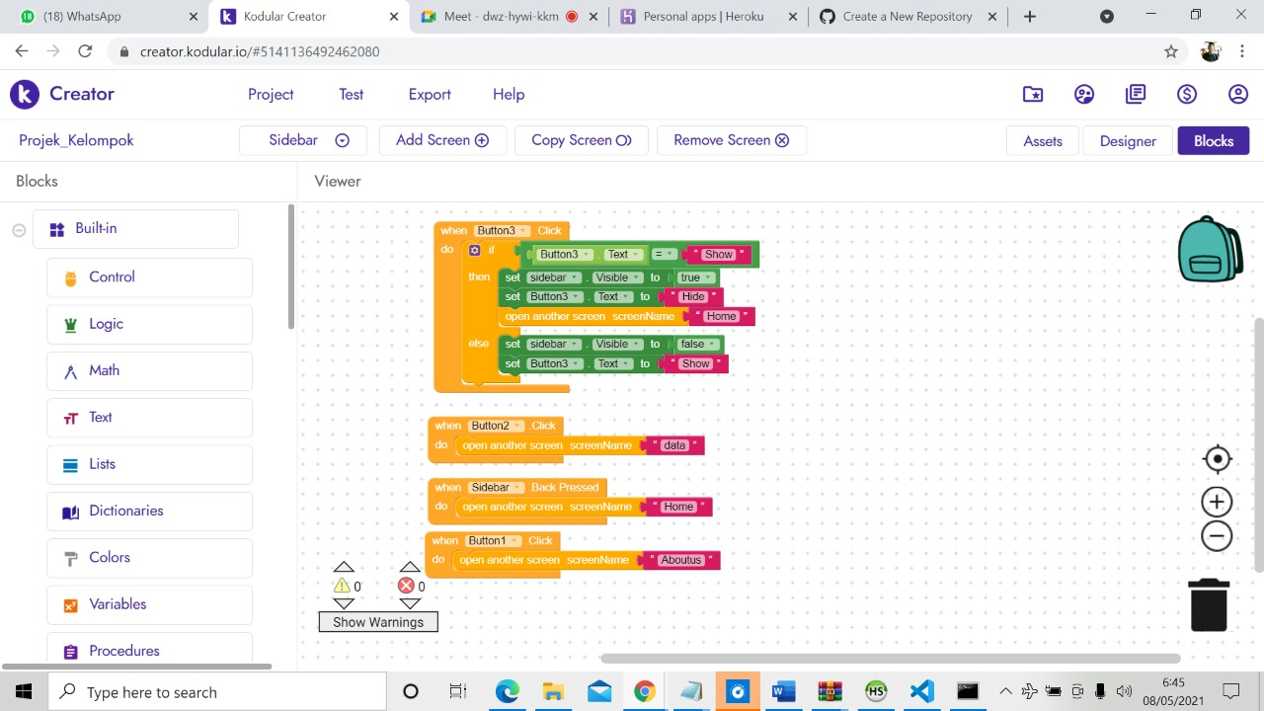

Side bar

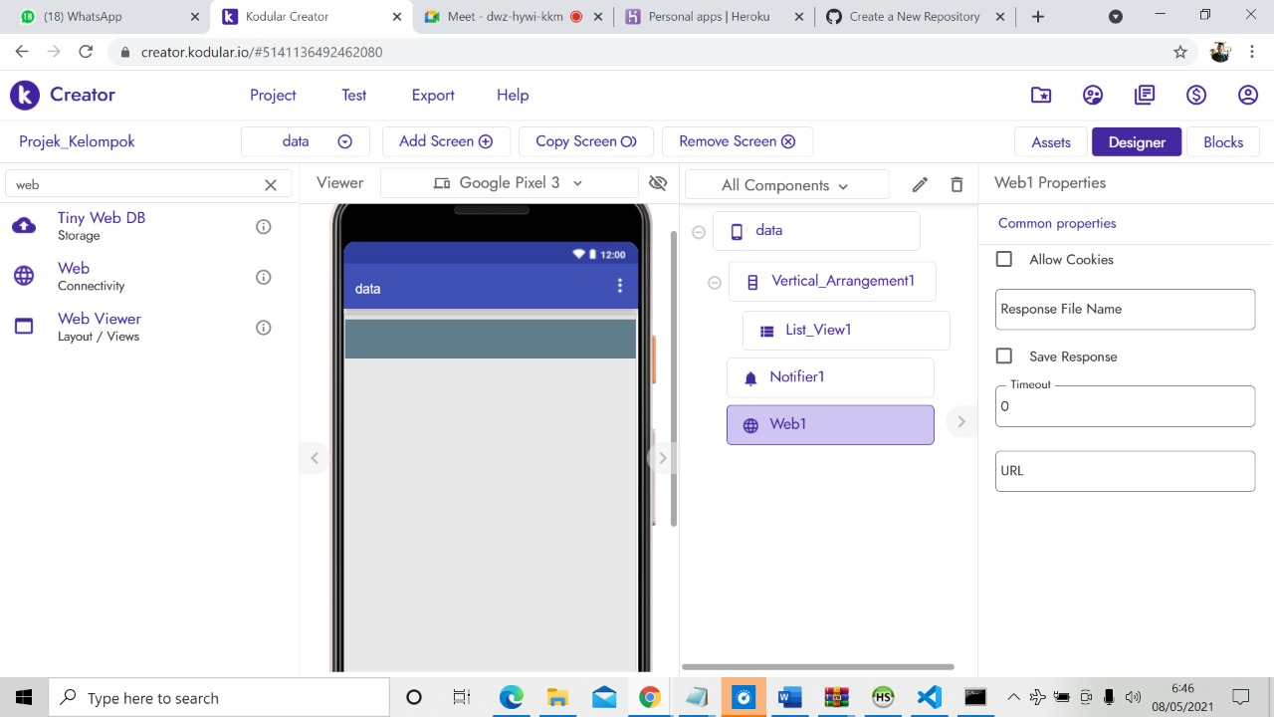

Data

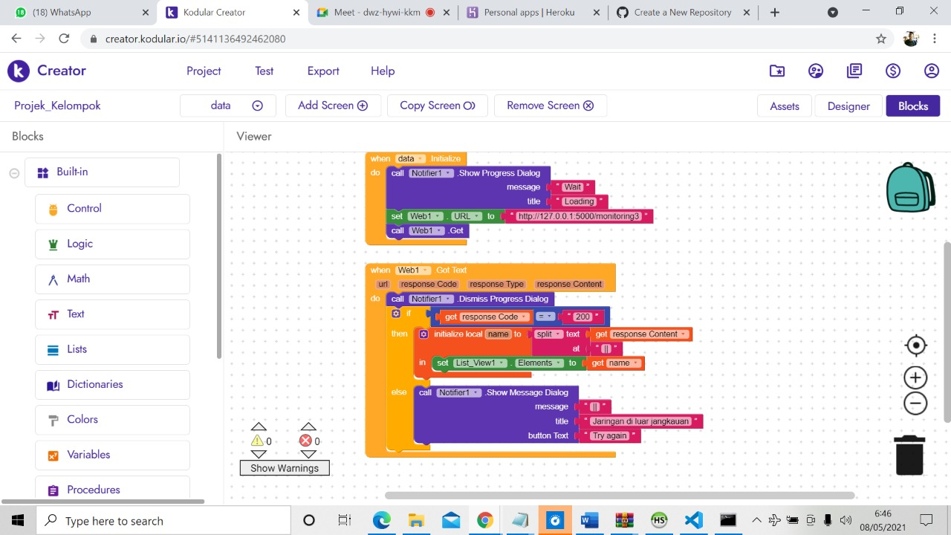

Data

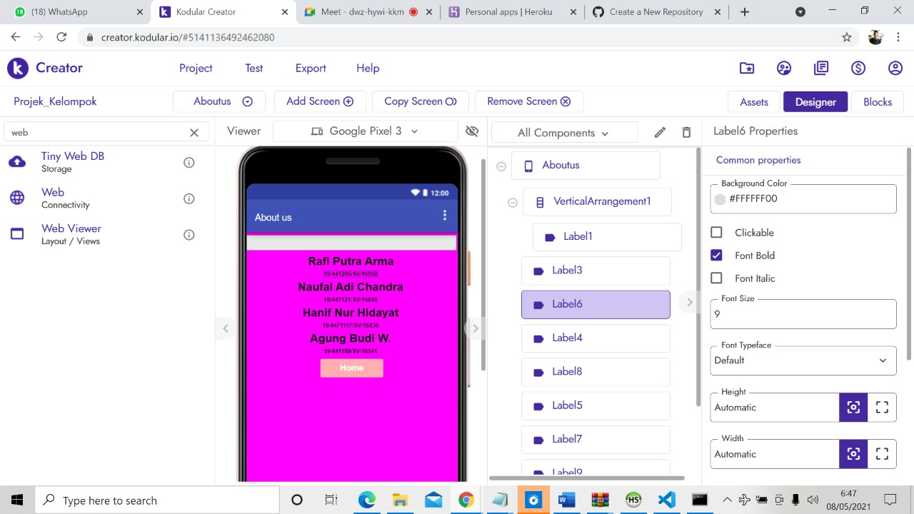

About us

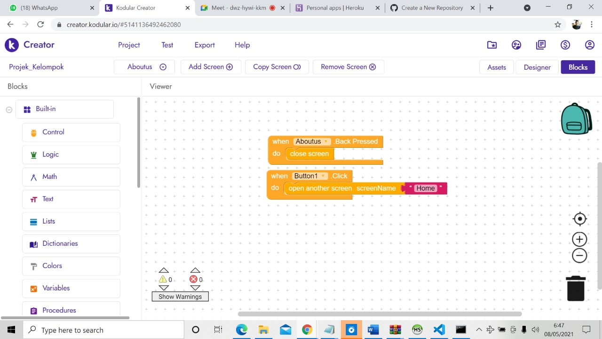

About us

